Avropsförfrågan
Adda Inköpscentral AB med organisationsnummer 556819-4798, nedan kallat Inköpscentralen, inbjuder härmed ramavtalsleverantörer inom Adda Inköpscentral AB:s ramavtal IT-konsulttjänster 2016 att inkomma med avropssvar på vår avropsförfrågan gällande konslutteam i vårt arbete med att utveckla en digital möbelkatalog.

Allmän information
Inköpscentralen bildades 2012 då det blev möjligt enligt lagen om offentlig upphandling att bilda inköpscentraler. Dessförinnan var bolaget även verksamt inom upphandling men då gjordes upphandlingar på uppdrag av kommuner, kommunala bolag, regioner, sk ombudsupphandlingar.
Inköpscentralen är ett verksamhetsstöd till offentlig sektor och erbjuder avtal och tjänster inom strategisk försörjning som underlättar vardagen för våra kunder. I april bytt Inköpscentralen namn från SKL Kommentus Inköpscentral till Adda Inköpscentral för att skapa större tydlighet för koncernens tjänster och erbjudanden.
Inköpscentralen ingår i koncernen Adda som består av ytterligare två bolag, Adda Kompetens och Adda AffärsConcept.

Bakgrund
För att kunna möta kundernas behov av enkla och digitalt anpassade avropsstöd har Inköpscentralen startat ett internt projekt vid namn Digital möbelkatalog. Projektets mål är att öka kundnyttan samt att effektivisera förvaltningen.
Öka kundnyttan genom att
- på ett övergripande, samlat, enkelt och modernt sätt överblicka vilka produkter som typfallssortimentet innehåller
- kunna hitta hållbara produktalternativ enklare och miljösmarta val och på så sätt komma närmare Agenda 2030
Effektivisera förvaltningen
- undvika mellanhänder och kostnader med extern mediebyrå
- ta över viss del av förvaltningen själva och på så sätt minimera arbetet för kommunikation
- få koll och kontroll på aktuella uppdateringar av pris- och produktjusteringar
Först ut i att anpassa ett digitalt avropsstöd är ramavtalsområdet Möbler. Möbler är ett av Inköpscentralens största ramavtal både till både omsättning och antal avropade kunder.
Ramavtalsområdet är indelat flera avtal, Möbler Skola och Förskola och Möbler Kontor och Omsorg. Varje avtal består av avtalsområden som i sin tur består av ett nettoprissatt sortiment, sk typfall, och ett bruttoprissatt sortiment. Det nettoprissatta sortimentet har färdiga typfall med fasta priser. Ett typfall är en specifik produkt där Inköpscentralen har satt förutsättningar och krav för just den produkten. En framgångsfaktor och nyckelfråga för kunderna är att det ska vara enkelt att hitta i det nettoprissatta sortimentet. Idag visualiseras sortimentet i en PDF katalog, som finns tillgänglig på den externa webben, https://www.adda.se/globalassets/inkopscentral/ramavtal/filer-och-block/mobler-2017/typfallskatalogen-version-1.9.pdf.
Att kunna söka, filtrera och jämföra bland produkterna är större hos kunderna än det som PDF katalogen kan erbjuda. Inköpscentralen driver därför ett internt projekt för att skapa en ny digital möbelkatalog som ska att vara ett smidigt och lättadministrerat verktyg och möta kundernas behov. Som inspiration har Inköpscentralen tittat mycket på den digitala katalog, https://mobelkatalog.goteborg.se/, som Göteborgs stad har tagit fram. Inköpscentralen vill använda sig av open source programvaran WordPress med plug in WooCommerce.

Typ av uppdrag - Team
Detta avrop avser ett team eller projektuppdrag som det benämns i ramavtalet.
Förståelse för Inköpscentralens verksamhet är av stor vikt, både av nuläget och den utveckling som pågår. Teamet ska arbeta agilt och tillsammans med Addas interna resurser.
Utöver konsultstöd i uppbyggnaden av den digitala möbelkatalogen kommer behov att finnas för stöd i förvaltningen när katalogen är i drift. Inköpscentralen har för avsikt att själva sköta den dagliga administrationen av katalogen. Inköpscentralen har även behov av stöd vid implementering av kommande ramavtal för Möbler Kontor och Omsorg (se bild under 4.1).

Omfattning
Avropet omfattar två delar, anbud kan endast lämnas på båda delarna.
- Ett team som kan stötta och hjälpa Inköpscentralen i sitt arbete av uppbyggnad, kravställning, säkerställa teknisk lösning samt utveckling av en digital möbelkatalog. Teamet är på 100% av en heltidstjänst för utförande av beskrivet uppdrag. Uppdraget förväntas pågå enligt nedan angiven kontraktstid.
- Konsultstöd i förvaltningen av den digitala möbelkatalogen, sk applikationsförvaltning samt support dagtid 8-16 för våra interna resurser. Förvaltningen måste kunna anpassas efter Inköpscentralen behov som delvis är beroende av interna resurser. Detta klargörs under uppdragets gång. Önskvärt är en aktiv förvaltning där utrymme ges för mindre förbättringar och uppdateringar samt utbildning och stöd av Inköpscentralens medarbetare. Applikationsförvaltningen uppskattas till 20 timmar per månad men kan komma att förändras över tid beroende på direktiv och beslut i verksamheten. Inga volymer garanteras.

Optioner
Inköpscentral ska ha möjlighet att beställa ytterligare konsulter på detta avropsavtal, vid behov, till ett värde av 100% procent av värdet för kontraktet. Det kan vara svårt att från början i detalj ange vilka arbetsinsatser som kan komma att behöva utföras under uppdraget. Eventuella ytterligare moment kan komma att ingå i uppdragsbeskrivningen eller att teamet från respektive bolag vill att uppdragsbeskrivningen ska preciseras eller ändras på annat sätt under uppdraget.
Inköpscentralen gör i dags läget bedömningen av att uppdraget inte kommer att hantera personuppgifter och därav att inget personuppgiftsbiträdesavtal behöver tecknas. Om det visar sig under uppdragets genomförande att personuppgifter kommer att hanteras kommer ett personuppgiftsbiträdesavtal att tecknas.

Ort för utförande
Arbetet kommer främst ske digitalt/på distans men med möjlighet till fysiska möten när det krävs, företrädesvis då på Hornsgatan 15, Stockholm.

Formulär för avropssvar
Detta dokument är utformat som ett svarsformulär. Ramavtalsleverantörens svar ska lämnas direkt i formulärets kryss- och textrutor eller i en bilaga med en tydlig hänvisning i formuläret vid relevant avsnitt.

Kontaktuppgifter avropande myndighet
Avropande Myndighet: Adda Inköpscentral AB
Kontaktperson för Avropsförfrågan: Annelie Dufva
Besöksadress: Hornsgatan 15, Stockholm
Telefon: 08-709 59 12
E-post: annelie.dufva@adda.se

Avropsförfarande
Avrop genomförs som en förnyad konkurrensutsättning på SKL Kommentus Inköpscentrals ramavtal IT-konsulttjänster 2016, anbudsområde D) Stockholms län, Uppsala län, Gotlands län. Endast behöriga ramavtalsleverantörer kan lämna anbud.

Handlingar – uppdateras löpande
Avropsförfrågan består av följande handlingar:
- Avropsförfrågan (detta dokument)
- Bilaga 1 Mall för kontrakt
- Bilaga 2 Statistikmall
- Bilaga 3 Övergripande kravbild för sök och filtreringsfunktioner

Kontraktstid
Kontraktet löper under två (2) år från och med att kontraktet har undertecknats av båda parter. Inköpscentralen har därefter ensidig rätt att förlänga kontraktet i upp till två (2) år. Förlängning kan ske vid flera tillfällen men kontraktstiden kan sammantaget uppgå till högst fyra (4) år. Förlängningar ska ske skriftligen.

Administrativa föreskrifter

Ramavtalsleverantörsuppgifter
Ramavtalsleverantörens företagsnamn:
Klicka eller tryck här för att ange text.
Organisationsnummer:
Klicka eller tryck här för att ange text.
Adress:
Klicka eller tryck här för att ange text.
Postadress:
Klicka eller tryck här för att ange text.
Telefonnummer (växel):
Klicka eller tryck här för att ange text.
Kontaktperson för avropssvaret
Namn: Klicka eller tryck här för att ange text.
Telefonnummer: Klicka eller tryck här för att ange text.
E-post: Klicka eller tryck här för att ange text.
Ev underleverantör som anlitas för uppdraget
Företagsnamn: Klicka eller tryck här för att ange text.
Organisationsnummer: Klicka eller tryck här för att ange text.

Frågor och svar under avropstiden
Sista dag för Leverantören att ställa frågor: 2021-10-13
Sista dag för Inköpscentralen att svara på frågor: 2021-10-15
Frågor och svar hanteras via upphandlingsverktyg TendSign.
Under anbudstiden är det inte tillåtet för Inköpscentralen att diskutera avropssvar, utvärdering etc. med ramavtalsleverantörer på ett sådant sätt att någon leverantör gynnas eller missgynnas. Finner ramavtalsleverantören att avropsförfrågan eller tillhörande dokument i något avseende är oklart eller har något att anföra mot dess innehåll, ska detta omedelbart och under svarstiden skriftligen meddelas till Inköpscentralen.
Ramavtalsleverantören ska själv se till att denne tar del av svar på frågor och eventuell övrig information under svarstiden. Ställda frågor av allmänt intresse, som avidentifierats, och svar samt eventuell ytterligare information om inbjudan (såsom förtydliganden och ev. rättelser) kommer att skickas till samtliga ramavtalsleverantörer som erhållit avropsförfrågan.

Inlämnande av avropssvar
Avropssvaret ska vara formulerat på svenska och lämnas via upphandlingsverktyg TendSign.
Leverantören ska lämna efter​frågade svar och redovisningar i svarsrutorna i denna förfrågan, samt i de bilagor där dessa efterfrågas.
Samtliga krav ska vara uppfyllda för att avropssvar ska kunna prövas.
Leverantören får offerera så många konsulter som efterfrågas i avropsförfrågan.
Alternativa avropssvar accepteras ej. Avropssvaret får inte innehålla reservationer eller avvikande villkor.
Avropssvaret ska innehålla följande dokument för att prövas:
- Komplett ifylld Avropsförfrågan (detta dokument)
- CV på offererad konsult
- Referensuppdrag
- Genomförandeplan

Sista svarsdag
Avropssvaret ska ha inkommit till Inköpscentralen senast 2021-10-20. Denna dag betecknas som ”sista svarsdag”. Avropssvar som inkommer efter detta datum prövas inte.

Avropsvarets giltighetstid
Avropssvaret ska vara bindande t o m 2022-03-31.

Beslut om tilldelning
Beslut om vilken ramavtalsleverantör som kommer att tilldelas kontrakt samt information om utvärderingen kommer att meddelas samtliga Ramavtalsleverantörer som inkommit med avropssvar till samma e-postadress som mottagit denna avropsförfrågan.
Tilldelningsbeslut utgör inte en accept i avtalsrättslig mening.
Bindande kontrakt uppkommer först när båda parter skriftligt undertecknat kontraktet. Avropet är avslutat först när kontraktet undertecknats eller avropet avslutats på annat sätt.
Det avropssvar som antas utgör för leverantören en förbindelse att leverera de offererade tjänsterna.
Inköpscentralen tillämpar för detta avrop frivillig avtalsspärr på tio (10) dager. Kontrakt tecknas därför tidigast elva dagar efter det att beslut meddelats enligt bestämmelsen om avtalsspärr.

Kravspecifikation

Uppdraget
Projektuppdraget avser ett team som kan förstärka Inköpscentralens interna projekt som har i uppdrag att ta fram och utveckla en digital möbelkatalog. Uppdraget ställer krav på att teamet självständigt kan utföra arbetsuppgifter och ställer även krav på proaktivitet och initiativförmåga.
Det interna projektet besitter kompetens om den interna IT-arkitekturen, sakfrågor kring möbler, juridik, projektledning, strategiska beslut samt kund- och leverantörsperspektiv. Kunskap och kompetens kring databas, inläsning av produktdata från Excel, export av data från digitala katalogen till Excel, hantering och inläsning av bilder samt administrationsverktyg under förvaltningsperioden är det som projektet behöver förstärkas med.
Den digitala katalogen ska visualisera det nettoprissatta sortimentet på ett för kunden enkelt och attraktivt sätt i form av trädstruktur för olika ramavtal, delområden, kategorier, underkategorier osv. Sök och filtreringsfunktioner ska finnas utifrån bla geografiskt område, avtalsområde, produkt, producent, miljömärkning mm, se bilaga 3 Övergripande kravbild för filtreringsfunktioner. Inköpscentralen ser framför sig en webbshoplikande lösning men utan en utcheckande och betalande varukorg. Anledning till att det inte är en utcheckande och betalande varukorg är att inköpen sker hos kunden och i deras egna system. Önskvärt är att kunna exportera den valda varukorgen till läsbart format för att vidare kunna importera i kundens egen e-handelslösning eller på annat sätt hanteras i kundens inköpsprocess.
Den digitala katalogen ska till största mån följa Addas grafiska profil för webben. Mer om den grafiska profilen ges i uppdraget med den vinnande ramavtalsleverantören av detta avrop.
Nedan visar omfattningen av ramavtalet Möbler Skola och Förskola. Ytterligare, något större, omfattning i ramavtalet Kontor och Omsorg tillkommer i ett senare skede under 2022. En likvärdig struktur men istället för 2 avtalsområden är indelningen 6 avtalsområden.
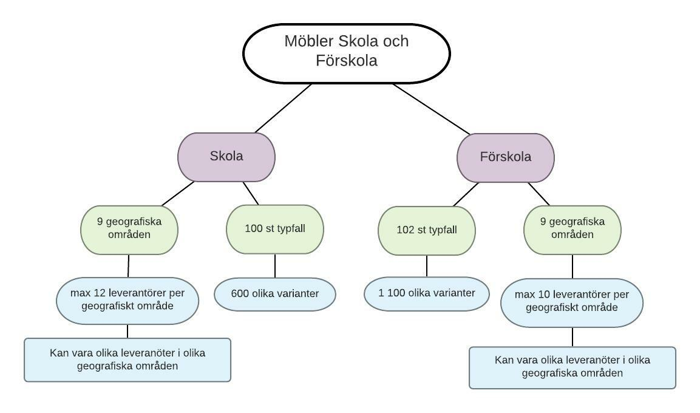
Tänkt struktur i den digitala möbelkatalogen
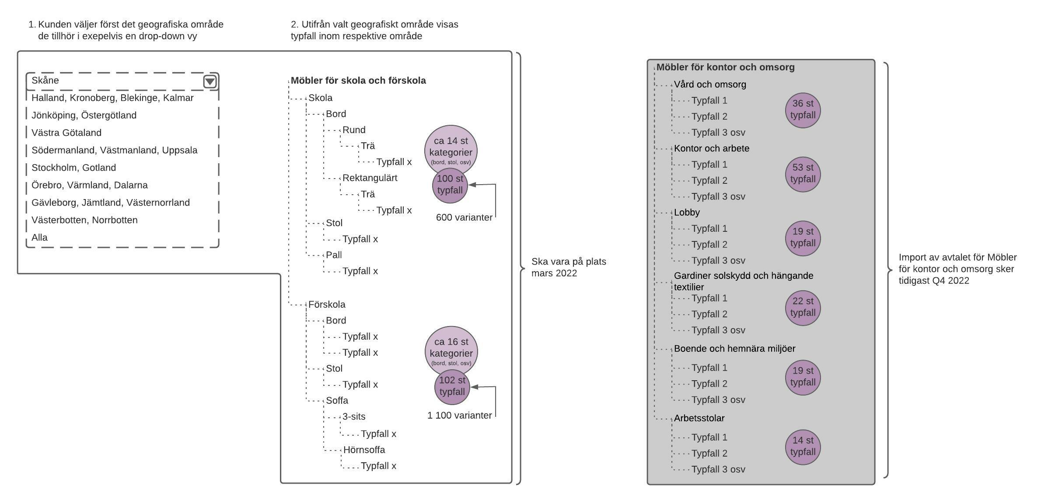
Eftersom upphandlingen Möbler skola förskola 2020 pågår kan vi idag inte ange hur produktdata in till katalogen kommer at se ut, detta är något som avropat team tillsammans med projektledaren och projektgruppen kommer fram till tillsammans. Exempel på produktdata finns i bilaga 2 Statistikmall.
Den tekniska plattformen för ”Digitala Möbler” bygger på open source så är det viktigt att kommande generationer av utveckling är fortsatt öppna.
Uppdraget innefattar även utbildning av katalogen för Inköpscentralens medarbetare.

Start för uppdraget/tidplan
Inköpscentralen avser att starta uppdraget så fort kontrakt tecknats. Omfattningen av konsulttjänsterna kan komma att variera över tid. Inledningsvis uppskattas omfattningen till cirka 1-2 heltidstjänster fördelat på alla roller i teamet.
Inköpscentralen lämnar dock inga garantier avseende omfattning beräknat till heltidstjänster.
Uppdraget för utvecklingen av digitala möbelkatalogen förväntas vara klart så att katalogen kan tas drift mars 2022.

Roll och kompetensnivå
Inköpscentralen har som krav att leverantören ska ha en projektledare minst kompetensnivå 4 som frontar uppdraget och är den kontaktperson som Inköpscentralens projektledare mestadels kommer att samverka med.
Utöver det överlåter Inköpscentralen till leverantören att offerera roller för de konsulter som kommer ingå i det team som leverantören offererar för uppdraget. Inköpscentralen accepterar konsulter på kompetensnivå 4 eller högre.
Ange endast en roll per rad.
Kompetensområde/roll | Kompetensnivå
Klicka eller tryck här för att ange text. | Klicka eller tryck här för att ange text.
Klicka eller tryck här för att ange text. | Klicka eller tryck här för att ange text.
Klicka eller tryck här för att ange text. | Klicka eller tryck här för att ange text.
Klicka eller tryck här för att ange text. | Klicka eller tryck här för att ange text.
Klicka eller tryck här för att ange text. | Klicka eller tryck här för att ange text.
Klicka eller tryck här för att ange text. | Klicka eller tryck här för att ange text.
Klicka eller tryck här för att ange text. | Klicka eller tryck här för att ange text.
Klicka eller tryck här för att ange text. | Klicka eller tryck här för att ange text.
Klicka eller tryck här för att ange text. | Klicka eller tryck här för att ange text.
Klicka eller tryck här för att ange text. | Klicka eller tryck här för att ange text.
Klicka eller tryck här för att ange text. | Klicka eller tryck här för att ange text.

Krav på konsulten
Erbjuden Projektledare som projektleder teamet ska ha | Ange var i CV kravuppfyllnad framgår
Arbetat som projektledare under minst 9 år. | Klicka eller tryck här för att ange text.
Erfarenhet av att ha arbetat och lett likande uppdrag de senaste två åren. | Klicka eller tryck här för att ange text.
Erfarenhet av att arbeta agilt och med intressentkartläggning, riskanalys, WBS, tidsplanering och uppföljning av nyttan. | Klicka eller tryck här för att ange text.
Dokumenterad förmåga att leda seniora medarbetare och intressenter. | Klicka eller tryck här för att ange text.
Erfarenhet av att utbilda andra. | Klicka eller tryck här för att ange text.
Dokumenterad erfarenhet av att leda applikationsutvecklingsprojekt. | Klicka eller tryck här för att ange text.
Konsulten ska behärska det svenska språket väl i både tal och skrift. | Klicka eller tryck här för att ange text.

Erbjudna konsulter som ingår i teamet ska ha | Ange var i CV kravuppfyllnad framgår
Arbetat med att utveckla likande lösningar i minst två år | Klicka eller tryck här för att ange text.
De 5 senaste åren påvisa erfarenhet som systemutvecklare inom IT områdena applikations utveckling, datalager, arkitektur och systemutveckling | Klicka eller tryck här för att ange text.
Minst 5 års arbetslivserfarenhet av att vara ansvarig för arkitektur inom större projekt. Större projekt: Projekt med mer än 5 utvecklare som löper minst 1 kalenderår | Klicka eller tryck här för att ange text.
Att arbeta agilt med spårbarhet mellan krav, behov, testfall | Klicka eller tryck här för att ange text.
Stor vana att samla in, strukturera, prioritera, dokumentera, granska och förvalta krav | Klicka eller tryck här för att ange text.
Dokumenterad erfarenhet att arbeta i Front-end och Back-end samt som Scrum master | Klicka eller tryck här för att ange text.
Konsulten ska behärska det svenska språket väl i både tal och skrift. | Klicka eller tryck här för att ange text.

Referensuppdrag projektledaren
Krav på tidigare erfarenhet ska styrkas via till avropssvaret bilagt CV.
Projektledaren ska ha erfarenhet av ett (1) liknande uppdrag. Detta ska styrkas genom att avropsgivaren till avropssvaret lämnar en beskrivning av ett (1) motsvarande uppdrag i en bilaga. Följande uppgifter ska framgå:
- Beskrivning av referensuppdrag
- Uppdragsgivare
- Kontaktperson hos uppdragsgivare
- Telefonnummer till kontaktperson
- E-postadress till kontaktperson
För att kontrollera att angivna uppgifter är korrekta kan referenten komma att kontaktas via e-post eller telefon. Referenten ska vara vidtalad.
Namn på offererad konsult:
Klicka eller tryck här för att ange text.
Hänvisning till bilaga där CV för offererad konsult framgår:
Klicka eller tryck här för att ange text.
Hänvisning till bilaga i vilken referensuppdrag framgår:
Klicka eller tryck här för att ange text.

Mervärde

Mervärde 1 - Erfarenhet

Mervärde | Möjligt prisavdrag | Mervärdet besvaras med Ja eller Nej. | Om Ja, ange var i CV kompetens framgår
Erbjuden projektledare bör ha kompetens kring kravställning | SEK 50 | Klicka eller tryck här för att ange text. | Klicka eller tryck här för att ange text.
Erbjuden konsult bör ha tidigare erfarenhet av e-handelslösningar | SEK 75 | Klicka eller tryck här för att ange text. | Klicka eller tryck här för att ange text.
Erbjuden konsult bör ha tidigare erfarenheter som leaddeveloper i minst 5 år. | SEK 50 | Klicka eller tryck här för att ange text. | Klicka eller tryck här för att ange text.
Erbjuden konsult bör ha tidigare erfarenheter av effektstyrning, Service Design, UX Design och Användarcentrerad Kvalitetssäkring | SEK 50 | Klicka eller tryck här för att ange text. | Klicka eller tryck här för att ange text.
Erbjuden konsult bör ha erfarenhet av WooCommerce | SEK 75 | Klicka eller tryck här för att ange text. | Klicka eller tryck här för att ange text.
Erbjuden konsult bör ha erfarenhet av WordPress | SEK 75 | Klicka eller tryck här för att ange text. | Klicka eller tryck här för att ange text.
Med erbjuden konsult avses konsult som ingår i teamet om inget annat anges. Med erbjuden projektledare avses den projektledare som offereras.

Mervärde 2 – Genomförande plan
Leverantören ska bifoga en genomförandeplan. Genomförandeplanen kommer ligga till grunden för följande mervärden.
Mervärde | Möjligt prisavdrag
Genomförandeplanen visar på en tydlig ansvarsfördelning mellan konsulten och Inköpscentralen. | Mycket Bra: SEK 75  Bra: SEK 50  Tillför inget mervärde: SEK 0
Genomförandeplanen visar på en tydlig och realistisk tidplan. | Mycket Bra: SEK 75  Bra: SEK 50  Tillför inget mervärde: SEK 0
Genomförandeplanen visar på ett tydligt sätt hur konsulten har för avsikt att genomföra uppdraget steg för steg på ett pedagogiskt sätt. | Mycket Bra: SEK 75  Bra: SEK 50  Tillför inget mervärde: SEK 0

Mervärde 3 – Intervju
Inköpscentralen kommer att genomföra intervju med de tre (3) projektledare vars anbud som bedöms ha störst chans att tilldelas uppdraget baserat på offererat timpris och möjligt prisavdrag i Mervärde 1 – Erfarenhet samt Mervärde 2 – Genomförandeplan.

Inköpscentralen beräknar att intervjuerna kommer att genomföras via Teams den 27 oktober 13:00-14:00, 14:30-15:30 samt 28 oktober 09:00-10:00.
Offererad projektledare ska vara tillgänglig för intervju dessa tider.

Tidsram för intervjun:
- 10 min – Projektledaren får presentera sig
- 50 min – Intervjufrågor

Intervjufrågorna kommer att baseras på de krav och mervärden som ställts kopplat till uppdraget, kompetens och erfarenhet.

Nedan mervärden kommer att utvärderas under intervjun.

Mervärde | Möjligt prisavdrag
Projektledarens kommunikativa förmåga, d.v.s. konsultens/projektledarens förmåga att formulera sig väl i tal samt konsultens/projektledarens förmåga att förmedla sina kunskaper. | Mycket Bra: SEK 75  Bra: SEK 50  Tillför inget mervärde: SEK 0
Projektledarens förståelse för vikten av att hålla hög servicenivå samt att ha ett professionellt och positivt kundbemötande. | Mycket Bra: SEK 75  Bra: SEK 50  Tillför inget mervärde: SEK 0
Projektledarens förmåga att lyssna och förstå kundens behov. | Mycket Bra: SEK 75  Bra: SEK 50  Tillför inget mervärde: SEK 0
Projektledarens förmåga att hantera och kommunicera tidskritiska situationer. | Mycket Bra: SEK 75  Bra: SEK 50  Tillför inget mervärde: SEK 0
Projektledarens proaktiva förmåga i samarbetet. | Mycket Bra: SEK 75  Bra: SEK 50  Tillför inget mervärde: SEK 0

Definition av möjlig prisavdrag:

- Mycket bra - Konsulten visar på mycket god kommunikativ förmåga, formulerar sig mycket väl och förmedlar sina kunskaper på ett mycket tydligt sätt.

- Bra - Konsulten visar på god kommunikativ förmåga, formulerar sig väl och förmedlar sina kunskaper på ett tydligt sätt.

- Tillför inget mervärde - Konsulten tillför inget mervärde.

Utvärdering av avropssvar

Prövning och utvärdering
Prövning av avropssvar sker i två steg:
- I det första steget kontrolleras att avropssvaren uppfyller samtliga krav som angetts i avropsförfrågan. I det fall leverantören inte uppfyller samtliga ställda krav kommer avropssvaret inte att gå vidare till utvärdering.
- I det andra steget utvärderas avropssvaren mot nedanstående angivna utvärderingskriterier
Inköpscentralen kommer att anta den (1) leverantör, som lämnat det ekonomiskt mest fördelaktiga avropssvaret baserat på bästa förhållande mellan pris och kvalitet utifrån följande tilldelningskriterier:
- Mervärde – Erfarenhet
- Mervärde – Genomförandeplan
- Mervärde - Intervju
- Timpris

Utvärderingsmodell
Inköpscentralen har valt att tilldela enligt principen det ekonomiskt mest fördelaktiga priset. Utvärderingsmodell som kommer att användas är mervärdesmodellen. Mervärdesmodellen bygger på att prisavdrag erhålls för erbjuden kvalitet. Prisavdraget anges vid respektive kvalitetskrav, även kallat bör krav.
Ramavtalsleverantörens avropspris minskat med det totala prisavdraget för kvalitet, utgör avropssvarets utvärderingspris.
Formel:
Anbudspris – totala mervärdet = utvärderingspris
Den ramavtalsleverantör som har lägst utvärderingspris står för det ekonomiskt mest fördelaktiga avropssvaret och kommer tilldelas kontrakt.
Om två eller flera avropssvar får samma utvärderingspris kommer den ramavtalsleverantör vars avropssvar erhåller högst prisavdrag för kvalitet antas. Om det ändå inte går att skilja anbuden åt kommer lottning att genomföras för att få fram det vinnande avropssvaret.

Pris
Prismodell för detta uppdrag är löpande räkning, dvs leverantören får betalt per arbetad timme enligt överenskommet pris. Inköpscentralen ska inför fakturering få en sammanställning på arbetad tid per konsult som ingår i teamet.
Leverantören ska ange timpris för offererade konsulter som ingår i föreslaget team i svenska kronor exklusive mervärdesskatt.
Observera att leverantören inte får offerera ett timpris som är högre än det taktimpris som leverantören har angett i ramavtalet för aktuellt kompetensområde och kompetensnivå. Offereras konsulter på nivå 5 begränsas inte de av taktimpris som leverantören har angett i ramavtalet. Priser ska inkludera samtliga kostnader som krävs för utförandet av uppdraget.

Namn på konsult | Roll | Kompetensnivå | Timpris
Klicka eller tryck här för att ange text. | Klicka eller tryck här för att ange text. | Klicka eller tryck här för att ange text. | SEK: Klicka eller tryck här för att ange text.
Klicka eller tryck här för att ange text. | Klicka eller tryck här för att ange text. | Klicka eller tryck här för att ange text. | SEK: Klicka eller tryck här för att ange text.
Klicka eller tryck här för att ange text. | Klicka eller tryck här för att ange text. | Klicka eller tryck här för att ange text. | SEK: Klicka eller tryck här för att ange text.
Klicka eller tryck här för att ange text. | Klicka eller tryck här för att ange text. | Klicka eller tryck här för att ange text. | SEK: Klicka eller tryck här för att ange text.
Klicka eller tryck här för att ange text. | Klicka eller tryck här för att ange text. | Klicka eller tryck här för att ange text. | SEK: Klicka eller tryck här för att ange text.
Klicka eller tryck här för att ange text. | Klicka eller tryck här för att ange text. | Klicka eller tryck här för att ange text. | SEK: Klicka eller tryck här för att ange text.
Klicka eller tryck här för att ange text. | Klicka eller tryck här för att ange text. | Klicka eller tryck här för att ange text. | SEK: Klicka eller tryck här för att ange text.
Klicka eller tryck här för att ange text. | Klicka eller tryck här för att ange text. | Klicka eller tryck här för att ange text. | SEK: Klicka eller tryck här för att ange text.
Klicka eller tryck här för att ange text. | Klicka eller tryck här för att ange text. | Klicka eller tryck här för att ange text. | SEK: Klicka eller tryck här för att ange text.
Klicka eller tryck här för att ange text. | Klicka eller tryck här för att ange text. | Klicka eller tryck här för att ange text. | SEK: Klicka eller tryck här för att ange text.
Klicka eller tryck här för att ange text. | Klicka eller tryck här för att ange text. | Klicka eller tryck här för att ange text. | SEK: Klicka eller tryck här för att ange text.

Fakturainformation och fakturamärkning
Inköpscentralen godkänner endast elektroniska fakturor.
Fakturaadress:
Organisationsnummer: 556819-4798
GLN: 7365568194794
Peppol ID: 0007:5568194798
Referens:
Annelie Dufva
Kostnadsställe:
1470

Bilagor
Bilaga 1 Mall för kontrakt
Bilaga 2 Statistikmall
Bilaga 3 Övergripande kravbild för sök och filtreringsfunktioner

